
GUIA DE RETROALIMENTACIÓN INGLÉS
SEMANA 23 AL 27 DE NOVIEMBRE
SEXTO BASICO

OBJETIVO: reforzar contenidos de la evaluación formativa: profesiones y presente simple

UNIDAD: ‘AROUND TOWN’
Actividad N°1: repasemos el vocabulario del texto de la evaluación formativa observando la siguiente cápsula educativa
https://drive.google.com/file/d/1Y9JTxVr1bcnpaPEx4dh8GYxuibU35jGZ/view?usp=sharing
PARA VER EL VIDEO QUE ESTÁ EN EL VÍNCULO, MANTENER PRESIONADA LA TECLA CONTROL DE TU TECLADO Y AL MISMO TIEMPO DAR UN CLICK CON EL MOUSE
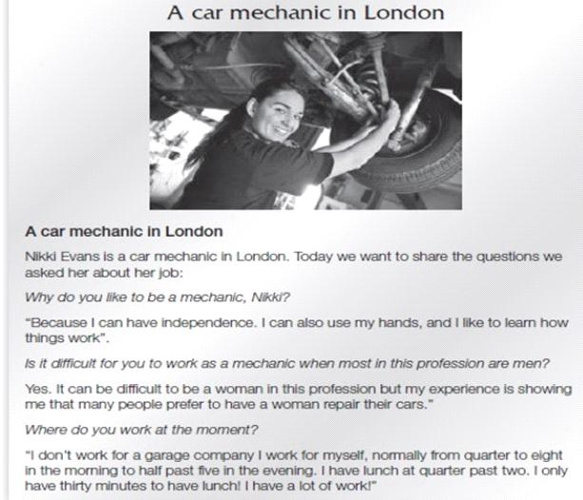

ACTIVIDAD 2: lee y escribe la profesión correcta
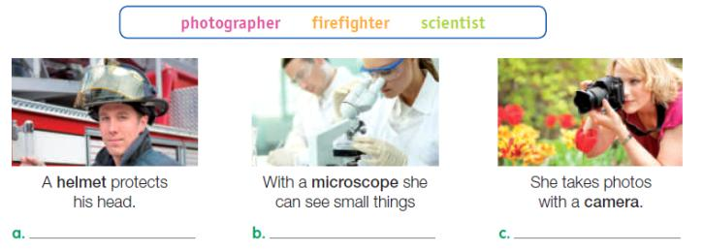

ACTIVIDAD 3: escucha la grabación y completa con la información solicitada

PARA ESCUCHAR, HACER DOBLE CLICK EN EL CENTRO DE LA IMAGEN DAR ABRIR

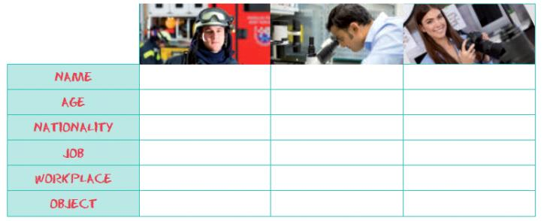

DICCIONARIO ONLINE

WWW.WORDREFERENCE.COM

SOLUCIONARIO

ACTIVIDAD 2

a. firefighter
b. scientist
c. photographer

GUIÓN DEL AUDIO
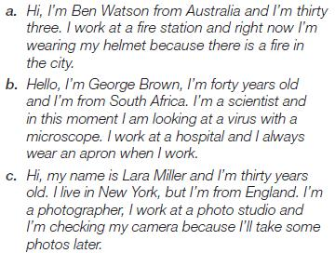
ACTIVIDAD 3
